附件1
2022年普通专升本补录招生专业对高职（专科）专业的
报考范围要求
本科招生专业 | 对应高职（专科）专业
金融学 | 财经商贸大类等相关专业
国际经济与贸易 | 财经商贸大类等相关专业
英语 | 教育类、语言类等相关专业
广告学 | 财经商贸大类、文化艺术大类等相关专业
电子信息工程 | 电子信息大类等相关专业
计算机科学与技术 | 电子信息大类等相关专业
物联网工程 | 交通运输大类、电子信息大类等相关专业
工商管理 | 财经商贸大类等相关专业
市场营销 | 财经商贸大类等相关专业
会计学 | 财经商贸大类等相关专业
财务管理 | 财经商贸大类等相关专业
人力资源管理 | 财经商贸大类、公共管理与服务大类等相关专业
物流管理 | 财经商贸大类、交通运输大类等相关专业
电子商务 | 财经商贸大类、电子信息大类等相关专业
旅游管理 | 旅游大类、交通运输大类等相关专业
视觉传达设计 | 艺术设计类

附件2
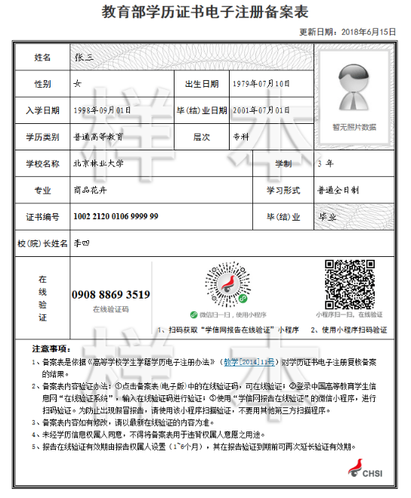

附件3
退役大学生士兵补录综合考查办法

根据《武汉工商学院2022年专升本招生简章》规定，学校根据报名情况，组织对补录报名学生进行综合评价，择优录取。特制定退役大学生士兵补录综合考查办法。
一、考查内容
综合考查考核内容主要涵盖以下几个方面：
（一）基本政治素质
热爱祖国，拥护中国共产党的领导，坚持正确的政治方向，关心时政热点，有明辨是非的能力，能把握基本政治常识。
（二）思想道德素质
具有正确的人生观、价值观和世界观，坚持社会主义核心价值观，有法律意识，具备良好的公民基本道德素质，对社会公德、职业道德有明确的认知。
（三）职业适应能力
（1）搜集、分析、组织信息并进行概括、推理、判断等的能力。
（2）运用所学知识解释、说明生活中的科学问题，运用科学方法探究自然规律的能力。
（3）正确认识职业性质、适应职业岗位、选择适合自己的职业的能力。
（4）树立正确职业理想、基本职业道德规范、团队协作竞争上岗的意识与能力。
（5）根据市场需求自主择业、立业创业、依法从业的意识与能力。
（6）基本的职场礼仪、沟通、协作能力。
（7）基本的自我分析、情绪管理、时间管理与职业规划能力。
（8）自我学习能力。
通过对这些方面试题的解答，客观考察考生的理解与交流能力、科学思维能力、应用分析能力和基本的职业技能，并借此判断考生适应高等职业教育的程度。
二、考查形式
1.考核方式：笔试闭卷
2.试卷分值：卷面总分100分，考试时间90分钟
三、试卷结构
1.时政和基本文化知识（30%），题型为单选题
2.职业兴趣和心理测试（占50%），题型为单选题或多选题
3.主观问题（20%），题型为问答题
四、考查时间与地点
1.考试时间：具体时间另行通知
2.考试地点：武汉工商学院综合楼（详见准考证）
五、防疫要求
考生应做好个人防护，考试期间应遵守当时省、市有关部门关于考试期间疫情防控基本要求的规定，服从学校根据考试期间疫情防控规定所要求的做好健康码查验、体温监测、身份登记、佩戴口罩等具体管控措施。

